Soluții pentru distribuitori

BSG este un furnizor de încredere pentru serviciul dumneavoastră de mesagerie SMS.
Puteți încorpora capacitățile noastre în propria platformă sau le puteți utiliza ca White Label pentru afacerea SMS.

Nu percepem taxe de la clienții dvs. finali. Stabiliți-vă tarifele, utilizați orice altă activitate de marketing - maximizați profitul! Plătiți doar pentru SMS-urile pe care le-ați trimis.

- Caracteristici cheie pentru Reseller
- Diferite opțiuni de conectare: SMPP, SS7 (SMSC propriu), RESTful API.
- Toate produsele sunt conforme cu standardele internaționale de securitate în domeniul telecomunicațiilor.
- Acoperire de servicii la nivel mondial.
- Prețuri flexibile. Toate tarifele depind de volumul de trafic.
- Soluție pregătită pentru afaceri.
Dacă integrați BSG în propriul dvs. sistem  procesați și păstrați toate datele clienților de partea dumneavoastră. Noi operăm doar datele necesare pentru a trimite mesaje. | Dacă alegeți White Label  Ne punem gratuit marca pe platforma noastră găzduită de SMS pentru afacerea dumneavoastră.  Plătiți prețul cu ridicata al SMS-urilor trimise, fără taxa de abonament.
Comoditate
Clienții dvs. își pot alimenta contul în mod independent prin intermediul sistemului nostru de plată sau prin orice altă metodă de plată convenabilă. În calitate de furnizor de servicii, puteți gestiona fondurile în mod independent. De asemenea, vă puteți integra portofelul sau sistemul de plată în contul partenerului dvs. și puteți configura transferul automat de fonduri către conturile clienților dvs.

Autonomie
Fiecare dintre clienții dumneavoastră va avea un cont personal pe o platformă. Cu toate acestea, prețurile depind de dumneavoastră, deoarece numai un furnizor de servicii poate stabili tarifele pentru utilizatorii finali. Configurați tariful, iar clientul dvs. va fi taxat pentru fiecare SMS pe care îl trimite. Între timp, ne veți plăti un preț cu ridicata în funcție de planul de abonament, astfel încât să puteți câștiga din diferența de preț.
CTA
Sunteți interesat să deveniți partenerul nostru?
Contactați-ne pentru o ofertă personalizată!
+380443313552
support@bsg.world
Форма обратной связи в развернутом виде такого типа:
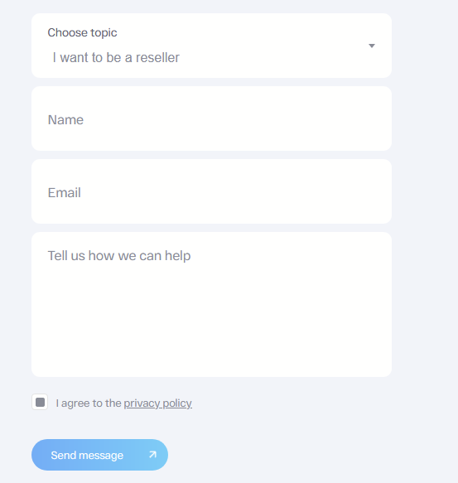

Alegeți un subiect
Vreau să fiu reseller
Nume
Email
Spuneți-ne cum vă putem ajuta

Sunt de acord cu politica de confidențialitate

Trimiteți un mesaj

